***BD Eletronicos***

***2ºH***

***Tab Clientes:***

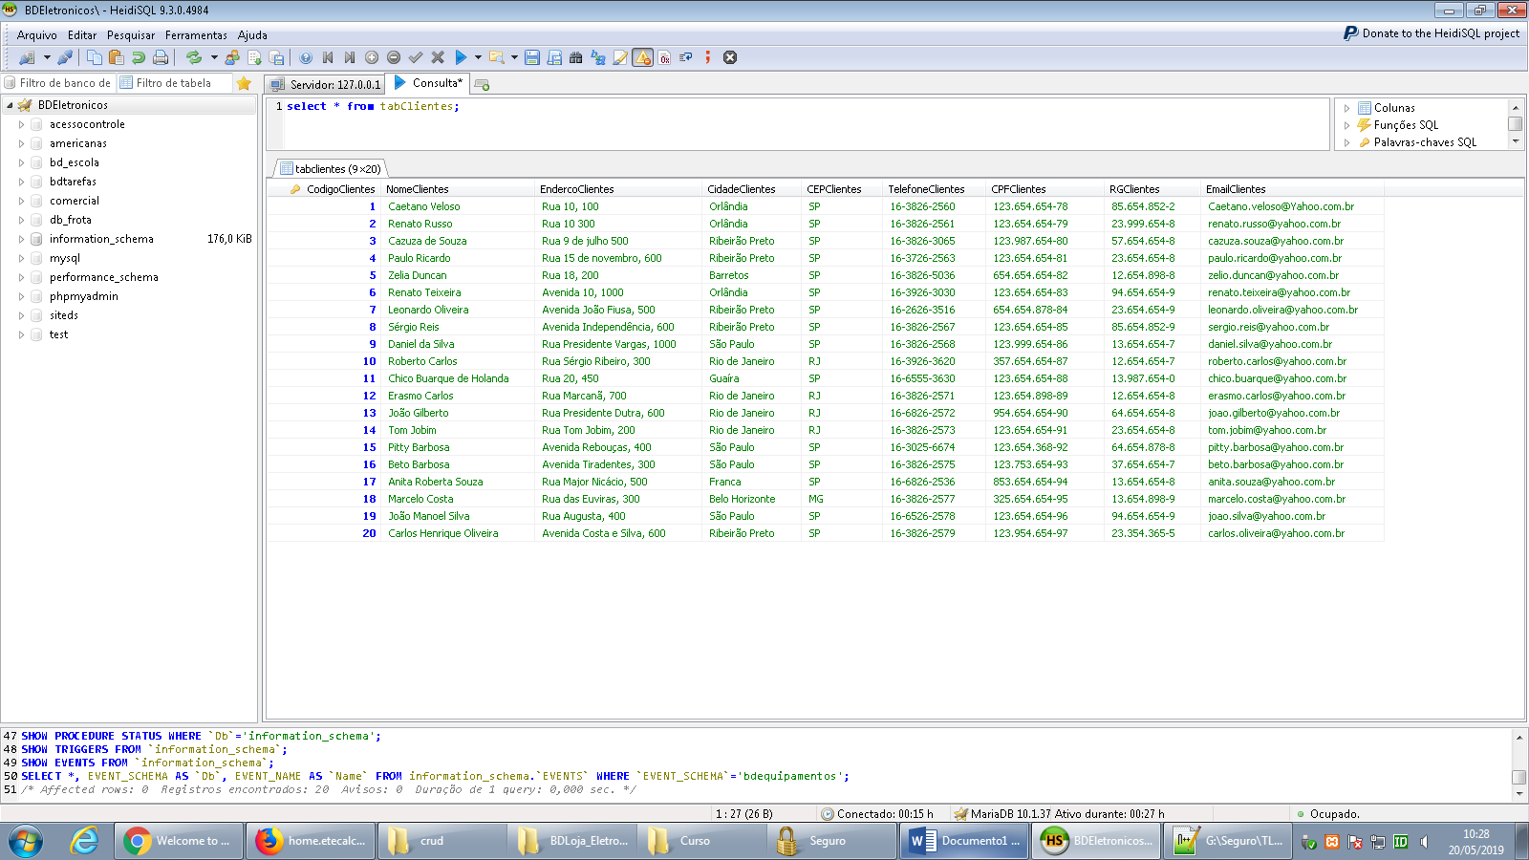

***Tab Produtos***

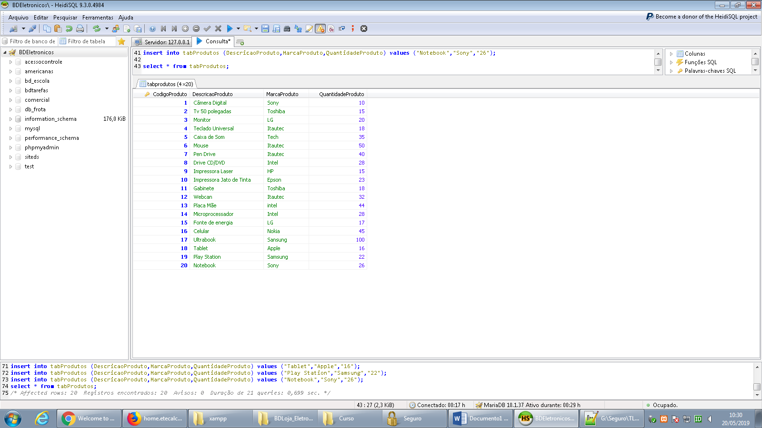

***Tab Funcionários***

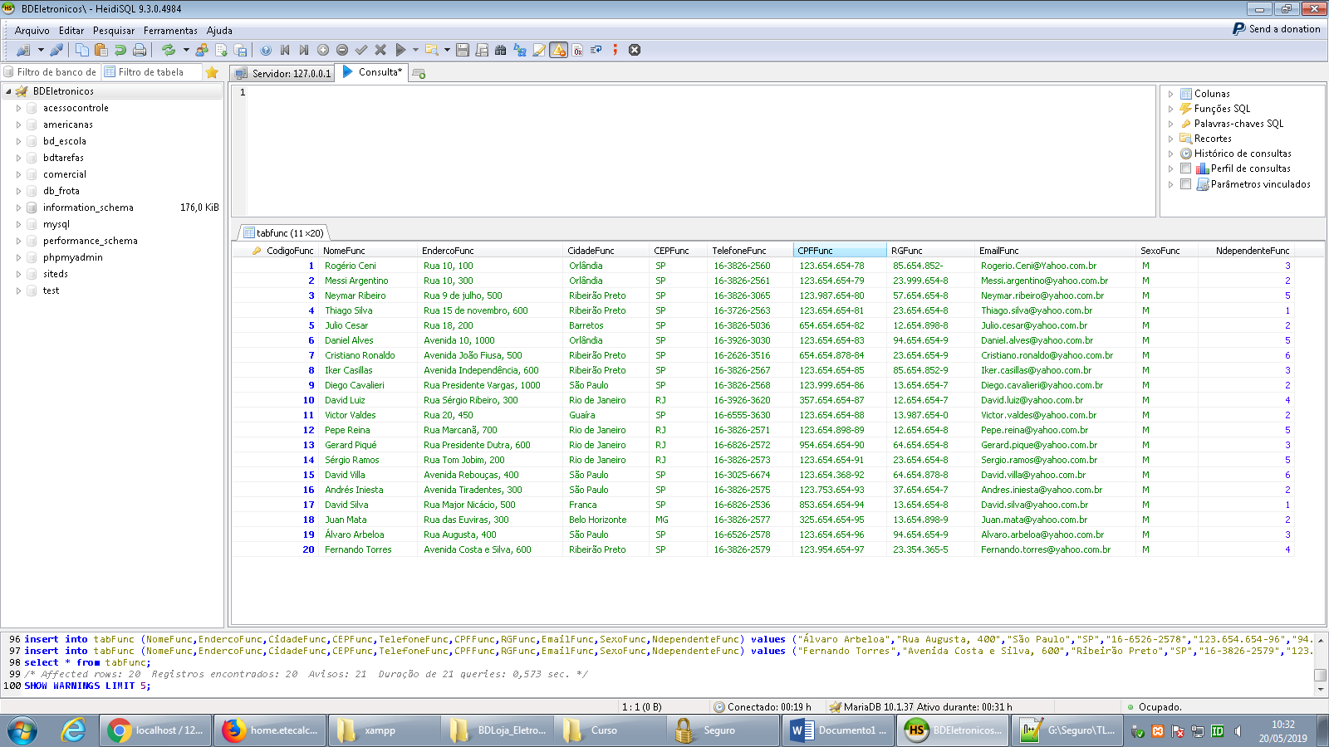

***Tab Fornecedores***

